**Template Lembar Kerja Individu dan Kelompok**

|  |  |  |
| --- | --- | --- |
| **Nama & NPM** | **Topik:** | **Tanggal:** |
| **Risneliya elisa**  **G1F024005** | **Operator JAVA** | **12 September 2024** |
| **[Nomor Soal] Identifikasi Masalah:** | | |
| 1. Uraikan permasalahan dan variable 2. Tambahkan baris System.out.println("a + b = "  + (a + b));  Ubahlah operator ( + ) dengan tanda ( -, *, /, %) 1.2.  Analisa perhitungan matematika yang terjadi! Perhitungan matematika yang terjadi adalah penambahan, pengurangan, perkalian dan pembagian 3. Bandingkan hasil Contoh 1 dengan Contoh 2!   • **Contoh 1** menunjukkan hasil dari operasi aritmatika langsung antara dua nilai.  • **Contoh 2** menunjukkan bagaimana operator penugasan memodifikasi variabel dengan cara yang berurutan, di mana setiap operasi mempengaruhi hasil berikutnya.   1. **Latihan 3** 3.1.  Ubahlah nilai A = 4 dan B = 4. Analisa perubahan yang terjadi!  3.2   Bandingkan bagaimana perbedaan nilai A dan B mempengaruhi nilai luaran!   Perubahan nilai variabel mempengaruhi hasil operator relasional dengan mengubah apakah kondisi yang diuji benar atau salah. Ketika nilai A dan B sama, hasil dari == dan != menjadi relevan, sedangkan hasil >, <, >=, dan <= tergantung pada perbandingan antara kedua nilai tersebut.   1. **Latihan 4.** 4.1.  Berdasarkan luaran program Contoh 4, bandingkan hasil Post dan Pre untuk Increment dan Decrement!   • **Post Increment (a++)**: Variabel digunakan dengan nilai asli dalam ekspresi, kemudian ditingkatkan. Nilai yang digunakan dalam ekspresi adalah nilai sebelum increment.  **Pre Increment (++b)**: Variabel ditingkatkan terlebih dahulu, kemudian digunakan dalam ekspresi. Nilai yang digunakan adalah nilai setelah increment.  • **Post Decrement (c--)**: Variabel digunakan dengan nilai asli dalam ekspresi, kemudian dikurangi. Nilai yang digunakan dalam ekspresi adalah nilai sebelum decrement.  • **Pre Decrement (--d)**: Variabel dikurangi terlebih dahulu, kemudian digunakan dalam ekspresi. Nilai yang digunakan adalah nilai setelah decrement.   1. **Latihan 5** 5.1.  Tambahkan baris kode untuk memeriksa a || b. 5.2.  Ubahlah nilai a = false dan b = false. Analisa perubahan dan perbedaan boolean yang terjadi! 5.2.  Apabila diketahui pernyataan a || b && a || !b. Uraikan urutan logika yang akan dikerjakan! Analisa luaran true atau false dari pernyataan tersebut!  * Dengan a = false dan b = false, pernyataan a || b && a || !b dievaluasi menjadi true, karena bagian !b menghasilkan true, yang membuat keseluruhan ekspresi true  1. **Latihan 6** Berdasarkan Contoh 6, ubahlah nilai = 60. Analisis hasil dan proses yang terjadi! Yang terjadi adalah luaran menjadi gagal 2. Pilihlah 3 perhitungan Contoh 7, kemudian uraikan perhitungan biner! Simpulkan hasilnya!   public class operator {     public static void main(String[] args) {         int a = 10;         int b = 7;         int hasil;                    hasil = a & b;         System.out.println("Hasil dari a & b : " + hasil );                      hasil = a | b;         System.out.println("Hasil dari a | b : " + hasil );                      hasil = a ^ b;         System.out.println("Hasil dari a ^ b : " + hasil );   Bilangan biner dari nilai a dan b:   * a = 10 dalam biner adalah 00001010 * b = 7 dalam biner adalah 00000111 00001010 OR 00000111 = 00001111   (bitwise OR menghasilkan 1 jika salah satu dari bit yang bersangkutan adalah 1).  • **AND (&)**: Menghasilkan 1 hanya jika kedua bit pada posisi tersebut adalah 1.  • **OR (|)**: Menghasilkan 1 jika salah satu dari bit pada posisi tersebut adalah 1.  • **XOR (^)**: Menghasilkan 1 jika bit pada posisi tersebut berbeda.   1. Rincikan sumber informasi yang relevan (buku / webpage) 2. Uraikan rancangan solusi yang diusulkan (jika ada). 3. Analisis susunan solusi, parameter solusi (jika ada). | | |
| **[Nomor Soal] Analisis dan Argumentasi** | | |
| 1. Uraikan rancangan solusi yang diusulkan.   Solusi yang saya berikan adalah mempelajari dan memperdalam materi tentang operator java agar Ketika mengerjakan pemrograman kita sudah memiliki sedikit ilmu dasar.   1. Analisis solusi, kaitkan dengan permasalahan.   Saya menyarankan Solusi ini karena saya sendiri sulit untuk memahami materi ini. | | |
| **[Nomor Soal] Penyusunan Algoritma dan Kode Program** | | |
| 1. Salin kode yang akan dijalankan 2. Tempel di joodle compiler 3. Selesaikan perintah yang diperintahkan 4. Screnshoot dan 5. Selesai 6. Tuliskan kode program dan luaran 7. Beri komentar pada kode 8. Dari kode tersebut , luaran yang dihasilkan sudah benar 9. Kode nomer 2 atau operator penugasan luaran sudah benar 10. Kode nomer 3 atau operator relasional 11. Kode nomer 4 atau operator **Increment dan Decrement: ++, --** 12. Kode nomer 5 atau operator logika 13. Kode nomer 6 atau operator ternary 14. Kode nomer 7 atau operator bitwiss 15. Uraikan luaran yang dihasilkan 16. Luaran yang dihasilkan   A; 20  B; 3  Rumus pertama adalah a+b berarti 20+3=23  Rumus kedua a-b (20-3=17)  Dan seterusnya luaran mengikuti rumus yang diberikan oleh user   1. Luaran yang dihasilkan sudah mengikuti rumus yang dimasukkan 2. Luaran sudah sesuai dan perintah sudah dijalankan 3. Luaran sudah sesuai dengan perintah yang ada 4. Luaran sudah sesuai dengan perintah yang ada 5. Luaran sudah sesuai dengan perintah yang ada 6. Luaran sudah sesuai dengan perintah yang ada      1. Screenshot/ Capture potongan kode dan hasil luaran   Soal 1  Soal 2  Soal 3    **Soal 4**  **Soal 5**      **Soal 6**    **Soal 7**  public class operator {     public static void main(String[] args) {         int a = 10;         int b = 7;         int hasil;                    hasil = a & b;         System.out.println("Hasil dari a & b : " + hasil );                      hasil = a | b;         System.out.println("Hasil dari a | b : " + hasil );                      hasil = a ^ b;         System.out.println("Hasil dari a ^ b : " + hasil ); | | |
| **[Nomor Soal] Kesimpulan** | | |
| 1. Analisa 2. Susunlah kesimpulan berdasarkan permasalahan, algoritma, dan kode program! Pada program itu saya menggunakan bentuk kelas public karena saya ingin semua kelas dapat menakses program ini  Perbaikan program dengan menambahkan rumus karena program ini banyak menggunakan perhitungan. 3. Apakah dasar alasan pengambilan keputusan Anda untuk kasus ini?   (materi kali ini tentang operator java beberapa operator java; Aritmatika, penugasan, relasasional, **Increment dan Decrement, logika, ternary, dan bitwiss)**   1. Evaluasi 2. Apa konsekuensi dari skenario pemprograman ini? 3. Evaluasi input, proses, dan luaran yang dihasilkan! (jika ada) 4. Kreasi 5. Apakah ada pengetahuan baru yang dikembangkan dan konsep baru sebagai usulan solusi? 6. Konstruksikan hubungan antara variabel yang berbeda dengan konsep yang anda ketahui! (jika ada) | | |
|  | | |

Contoh Jawaban:

|  |  |  |
| --- | --- | --- |
| **Nama & NPM** | **Topik:** | **Tanggal:** |
| **Putri  G1A000001** | **Tipe Data** | **26 Agustus 2022** |

**[No. 1] Identifikasi Masalah:**

1. Uraikan permasalahan dan variabel

Contoh:

Tuliskan kembali soal:

Pada soal masih ada pesan kesalahan ____________

Atau  
Diketahui dari soal : variabel ______________

**[No.1] Analisis dan Argumentasi**

1. Saya mengusulkan permasalahan ini dapat diatasi dengan cara ______________
2. Alasan solusi ini karena ______________
3. Perbaikan kode program dengan cara __________________________

**[No.1 ] Penyusunan Algoritma dan Kode Program**

1. Algoritma

Algoritma adalah langkah-langkah penyelesaian masalah.  
Misalkan algoritma memasak mi instan:

1. Masak air
2. Buka bungkus
3. Masukkan mie
4. Masukkan bumbu
5. Hasilnya mie matang, taruh di piring
6. Mie siap disantap.
7. Kode program dan luaran

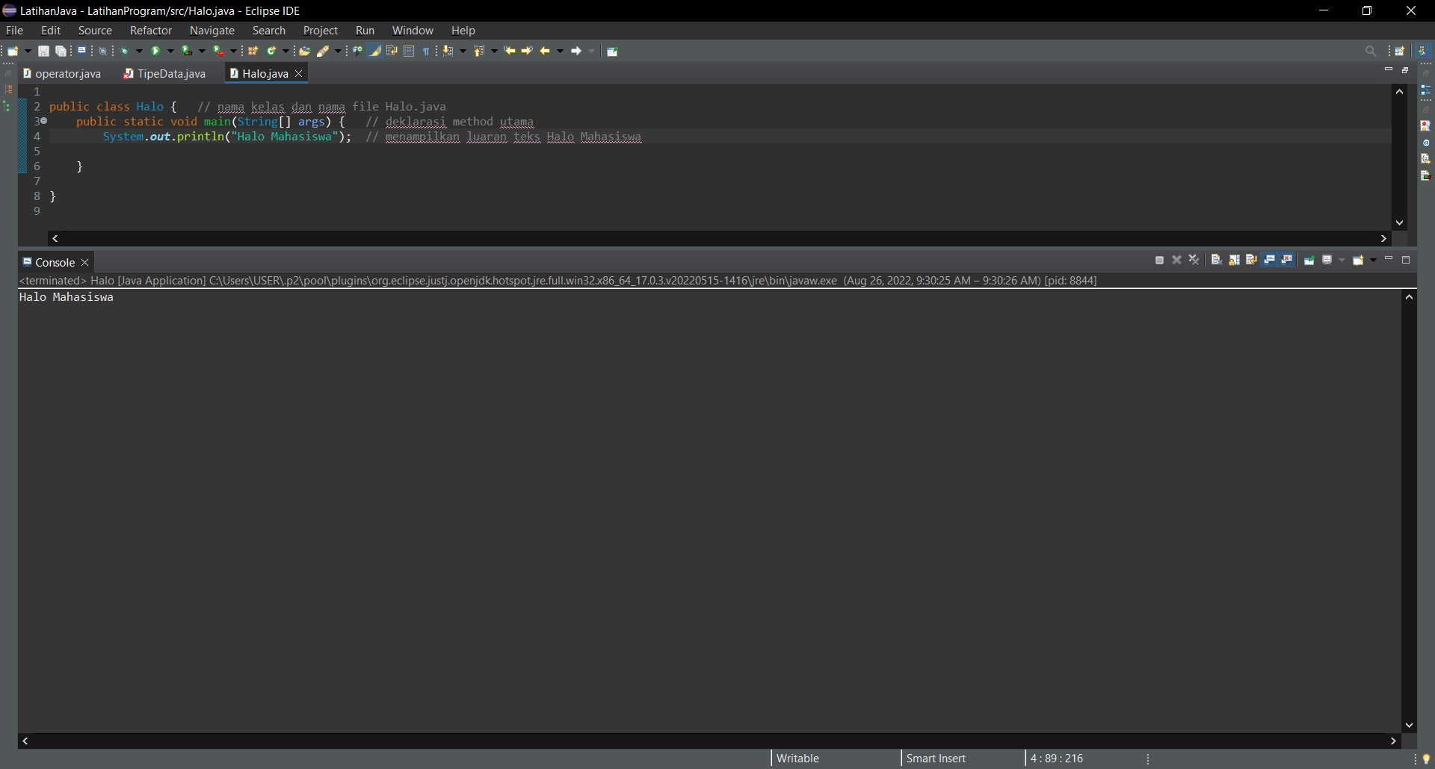

1. Screenshot/ Capture potongan kode dan hasil luaran

Beri komentar pada kode yang di Screenshot

1. Analisa luaran yang dihasilkan   
   Contoh:

Luaran sudah sesuai dengan program yang disusun.   
Tipe data yang ditampilkan telah sesuai dengan kebutuhan dan permintaan data.  
  
(Tuliskan penjelasan dari program yang dibuat, apakah kode dan luaran sudah benar?)

**[No.1] Kesimpulan   
(PILIH SALAH SATU ANDA INGIN MEMBAHAS DENGAN CARA ANALISA/ EVALUASI / KREASI)**

1. **Analisa**
2. Susunlah kesimpulan berdasarkan permasalahan, algoritma, dan kode program!
3. Apakah dasar alasan pengambilan keputusan Anda untuk kasus ini?

Contoh jawaban Analisa:

Pada program itu saya menggunakan bentuk kelas public karena __________  
 Perbaikan program dengan menambahkan ____________ karena struktur java   
 mengharuskan _________________   
 (penjelasan analisa mengulangi kembali materi yang sudah diberikan)  
 (penjelasan mengkaitkan dengan materi yang ada)

1. **Evaluasi**
2. Apa konsekuensi/dampak dari kode program yang dibuat?
3. Evaluasi input program, proses perhitungan, dan luaran yang dihasilkan! (jika ada)

Contoh jawaban Evaluasi:

Pada program itu saya mengkonversi bentuk kelas public karena __________  
 Setelah dikonversi, saya mengevaluasi bahwa tipe data _________________ lebih baik   
 digunakan untuk bentuk data seperti ________________

(penjelasan evaluasi mengulangi kembali materi yang sudah diberikan dan   
mengetahui kekurangan dari materi hasil eksperimen   
(misal tipe data ___ ternyata tidak dapat dipakai untuk ______ karena _____ )

1. **Kreasi**
2. Apakah ada pengetahuan baru yang dikembangkan dan konsep baru sebagai usulan solusi?
3. Susunlah hubungan antara variabel yang berbeda dengan konsep yang anda ketahui! (jika ada)

Contoh jawaban Kreasi:

Pada program itu saya mengkonversi bentuk kelas public karena __________  
 Setelah dikonversi, saya mengevaluasi bahwa tipe data _________________ lebih baik   
 digunakan untuk bentuk data seperti ________________

Saya telah mencoba mengubah menjadi kelas private dan protected, ternyata menghasilkan __________

Berarti kelas private dan protected mempengaruhi ________________   
(sampaikan temuan Anda yang baru diketahui, eksperimen baru diluar materi yang diberikan)

(penjelasan kreasi mengulangi kembali materi yang sudah diberikan dan

menambahkan pengetahuan baru dari pengalaman dari hasil eksperimen )

Lanjutkan ke soal nomor 2 – 3 – … – dan seterusnya

**Refleksi**

(Tuliskan singkat tentang pengalaman belajar, pemaknaan pengetahuan yang baru, tantangan yang dihadapi pada minggu tersebut. Ringkasan singkat dari semua soal, bukan per soal)